Площадка Малярные и декоративные работы

№ | Наименование предметов, курсов, дисциплин(модулей) в соответствии с учебным планом | Наименование помещений, кабинетов и пр | Перечень основного оборудования
1 | Специальность 08.02.01 Строительство и эксплуатация зданий и сооружений:  МДК 05.01 Малярные и декоративные работы:  ПК5.1 Выполнять очистку поверхностей и предохранение от набрызгов краски.  ПК5.2Выполнять протравливание и обработку поверхностей  ПК5.3 производить шпаклевание поверхности вручную.  ПК5.4 Выполнять грунтование и шлифование поверхностей.  ПК5.5 Выполнять подготовку стен и материалов к оклеиванию обоями.  ПК5.6 Выполнять окрашивание поверхностей. | Мастерские  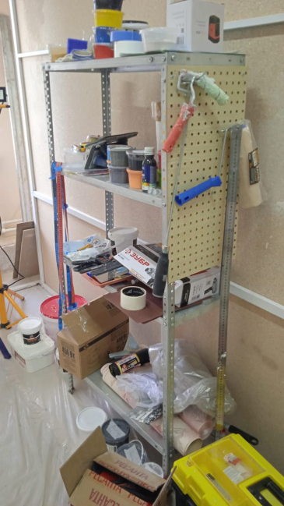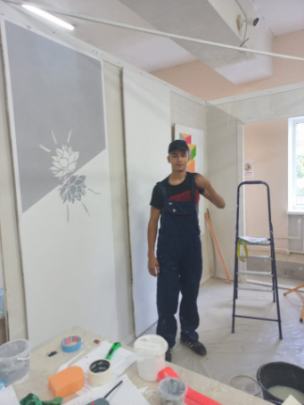  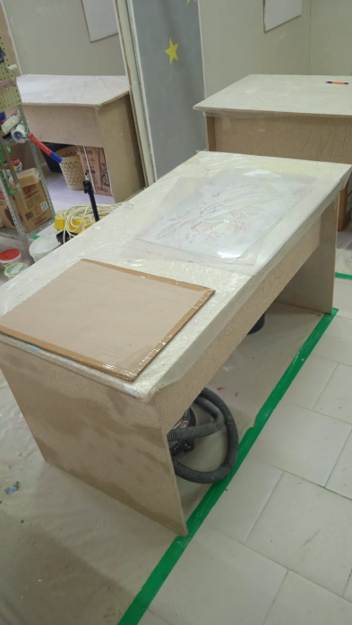 | Кюветка для малярных составов 240 мм  Кюветка для малярных составов 150мм  Телескопичка малярная  Лестница стремянка  Фен строительный (технический") "Зубр" ФТ2000  Пушка тепловая "Ресанта" ТЭП 3000К  Линейка металлическая  Обойная линейка  Уровень 1 метр  Уровень 2 метра  Щетка жёсткая с ручкой  Щётка ручная  Совок для мусора  Емкость для раздельного сбора мусора  Электрический удлинитель  Стол для участника  Cтол для нарезки обоев  Стеллаж с полками  Пылесос строительный аппарат пылеудаляющий "Зубр" МЗ 20-1400  Эксцентриковая шлифовальная машинка "Энкор" МШЭ - 450\150 Э  Портал-удлинитель электрический строительный защищенный  Устройство для организации рабочего пространства  Ручной шлифовальный блок с пылеотводом  Лампа строительная  Прожектор на треноге  Вододисперсионная акриловая краска, матовая, 7кг/5 л  Грунт «Универсальный» 1л  Пленка полиэтиленовая  Лента армирующая 25 м  Профиль стоечный 50х50 мм 3 м 0.60 мм  Профиль ПН-2 , 50×40×3000мм t=0,6  Гипсокартон* МДФ 2500х1200х12.5 мм  Панель ГКЛ/МДФ 10мм 1400мм х 800мм с креплением  Панель ГКЛ/МДФ 10мм 2300мм х 800мм с креплением  Ящик для инструментов  Рулетка 5м  Шлифовальная колодка  Нож-резак  Лопатка (Малярная)  Карандаш строительный  Карандаш простой чернографитовый  Буазет  Кисть-макловица  Лазерный уровень  Канцелярские принадлежности – набор  Кисть радиаторная 300мм  Венецианская кельма  Мастихины набор  Набор японских шпателей нержавейка (4 шт)  Шпатель №20  Шпатель №50  Шпателя №100  Шпателя №250  Губка декоративная  Линейка пластмассовая, чертежная  Огнетушитель углекислотный ОУ-1  Аптечка первой медицинской помощи  Мусорный бак  Вешалка устойчивая  Стол  Стул  Шкаф-ячейки для хранения вещей  Вешалка устойчивая  МФУ  Ноутбук  Ноутбук с установленными драйверами с МФУ  Удлинитель  Стул  Стол  Корзина мусорная  Картридж для МФУ  Вешалка устойчивая  Стол  Стул  МФУ  Ноутбук  